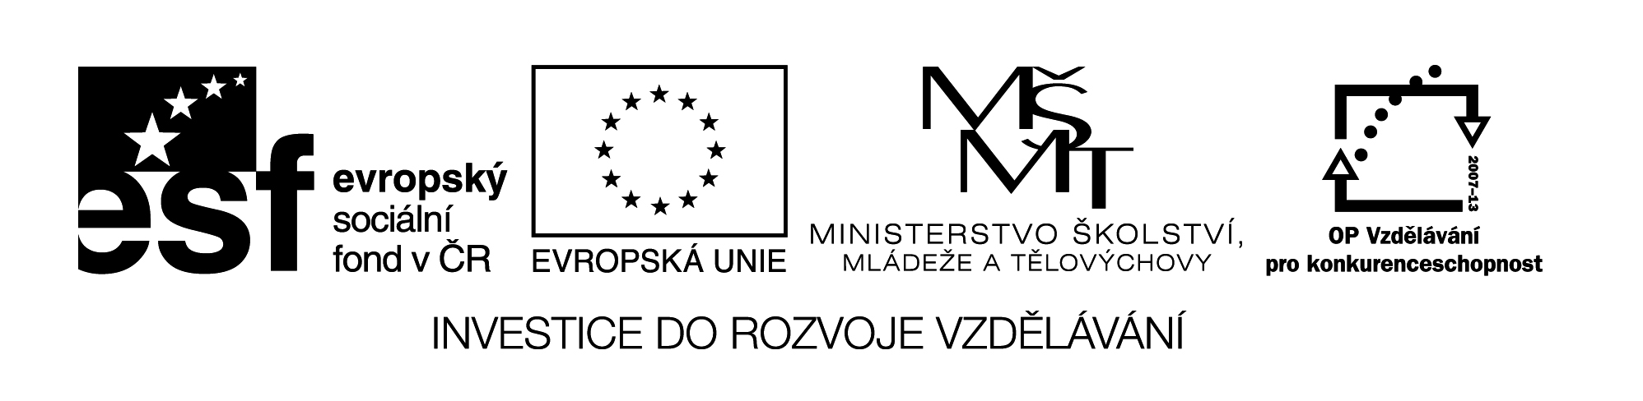

Název VZM (DUM) : EU IV-2, 21 M4, Ka

Písemné násobení dvojciferným činitelem II

Cíle VZM : Individuální procvičení písemného násobení dvojciferným činitelem, samostatná kontrola

Časový nárok: 15 - 20min

Pomůcky: nakopírovaná příklady 1 - 6 z následující strany pro každého žáka, nakopírované výsledky jednotlivých příkladů ze zadu označené číslicemi 1- 6, razítka.

Metodické pokyny k využití VZM :

Na koberec rozmístíme výsledky otočené nahoru číslem 1 - 6 a razítko. Žáci dostanou každý šest příkladů, které mají za úkol postupně vypočítat. Po vypočtení každého příkladu následuje individuální kontrola na koberci otočením výsledku, pokud je výsledek správný, žák se odmění razítkem a pokračuje dalším příkladem. Pokud výsledek neodpovídá, napíše si příklad do sešitu a znovu se ho snaží vypočítat, dokud nedojde ke správnému výsledku. Pak se teprve odmění razítkem a pokračuje dalším příkladem.

1 | 2 | 3 | 4 | 5 | 6
32 385  . 24  ______  ______ | 59104  . 12  ______  ______ | 12851  . 56  ______  ______ | 7965  . 81  ______  ______ | 25742  . 33  ______  ______ | 61 943  . 15______  ______

1 | 2 | 3 | 4 | 5 | 6
32 385  . 24  ______  ______ | 59104  . 12  ______  ______ | 12851  . 56  ______  ______ | 7965  . 81  ______  ______ | 25742  . 33  ______  ______ | 61 943  . 15______  ______

1 | 2 | 3 | 4 | 5 | 6
32 385  . 24  ______  ______ | 59104  . 12  ______  ______ | 12851  . 56  ______  ______ | 7965  . 81  ______  ______ | 25742  . 33  ______  ______ | 61 943  . 15______  ______

777 240 | 709 248
719 656 | 645 165
849 486 | 929 145

